**今日动态**

**11月21日 星期二 来园13人**

**一、来园**

今天热情打招呼的小朋友有：储奕，郭奕鸣，卢彦霖，苏安柒，汪刘懿，汪语晗，朱长睿，朱瑾玥

来园主动签到的小朋友有：储奕，郭奕鸣，万洛依，万欣晨，汪语晗，张子毅

**二、集体活动：科学《认识飞机》**

这是一节认知类科学活动。飞机是可以在天空中飞行的一种行驶工具，速度相对于地面交通工具来说要快得多，给人们的生活带来了许多便利。飞机有许多种类，种类不同、作用也不同，如：民用客机可以运送旅客；直升机可以空中进行营救、观测等；运输机可以运输货物；战斗机可以发射导弹…本次活动主要观察图片，感知飞机的基本特征，初步了解飞机的种类及作用，感受飞机给人们生活带来的便利。

表扬这些小朋友能认识飞机的基本特征，了解飞机的种类和作用：万欣晨，储奕，张子毅，朱长睿，朱瑾玥

表扬这些小朋友能知道飞机是天空中的交通工具，给人们生活带来很大的方便：汪语晗，万洛依，汪刘懿，苏安柒，高语汐，郭奕鸣。

希望这些小朋友能认真倾听，积极参与活动：高亦可，卢彦霖。

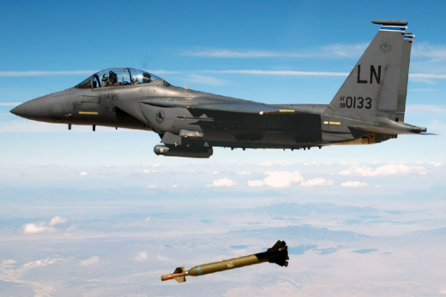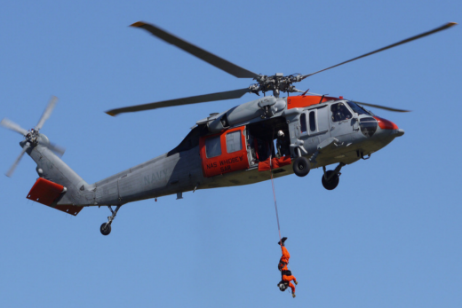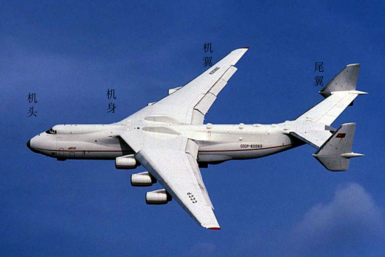

**三、户外游戏**

|  |  |  |
| --- | --- | --- |
| IMG_0396  你是我的好朋友，我们一起去玩吧。 | IMG_0392  我要从洞里出来咯。 | IMG_0393  看我在里面走迷宫。 |
| IMG_0400  我们会自己来喝水。 | IMG_0399  轮胎的家也可以用来玩哦。 | IMG_0397  我都出汗了，赶紧补补水。 |

**四、区域游戏**

今天的午餐是包菜肉丝、板栗土豆鸡肉和番茄土豆肉丝汤。

表扬这些小朋友能专注、安静地进餐：高语汐，朱瑾玥

表扬这些小朋友能把饭菜汤全部吃光：苏安柒，储奕，万欣晨，朱长睿，

希望这些小朋友也能不挑食，做光盘小达人：汪刘懿，万洛依，汪语晗，郭奕鸣，卢彦霖，张子毅，高亦可

**五、家园配合**

1.一部分小朋友用餐时喜欢发呆、躺在椅子上，请爸爸妈妈在家同步培养幼儿用餐好习惯。

2.周一到周四16:30放学。周五没有延时班，15:30放学。